宜蘭縣蘇澳國小環境教育計劃-環境教育講座
壹、依據
1.99達利字第0206辦理。
貳、目的
為加強對環境資源的珍惜，以及永續利用的觀念，配合達和環保服務股份有限公司「敦親睦鄰環境教育宣導影片欣賞活動」，活動主題以播放環保教育影片為主，希望藉由本活動之宣導，以強化保護資源、珍惜環境的認知。
叁、辦理單位：達和環保服務股份有限公司
協辦單位：蘇澳國小衛生組
肆、地點：蘇澳國小國樂教室
伍、對象：高年級學生。
陸、上課時間:十二月七日（二）下午1:25~2：55
柒、課程內容：
日期 | 上課對象 | 上課內容
12/7 | 五、六年級學生 | 觀看環保影片、水質檢測、有獎徵答
捌、課程實施方式
由達和環保服務股份有限公司講師講課。
玖、課程經費來源由達和環保服務股份有限公司負責。
拾、本辦法奉校長核准後實施，修正時亦同。

衛生組長： 單位主管： 校長：
蘇澳國小『環境教育講座』活動成果
活動名稱 | 『環境教育講座』 | 承辦單位 | 達和環保服務股份有限公司
活動名稱 | 『環境教育講座』 | 協辦單位 | 蘇澳國小學務處
活動名稱 | 『環境教育講座』 | 活動日期 | 99.12.07
項目 | 活動內容 | 活動地點 | 國樂教室
項目 | 活動內容 | 參加人員 | 蘇澳國小高年級學生
畫面一 | 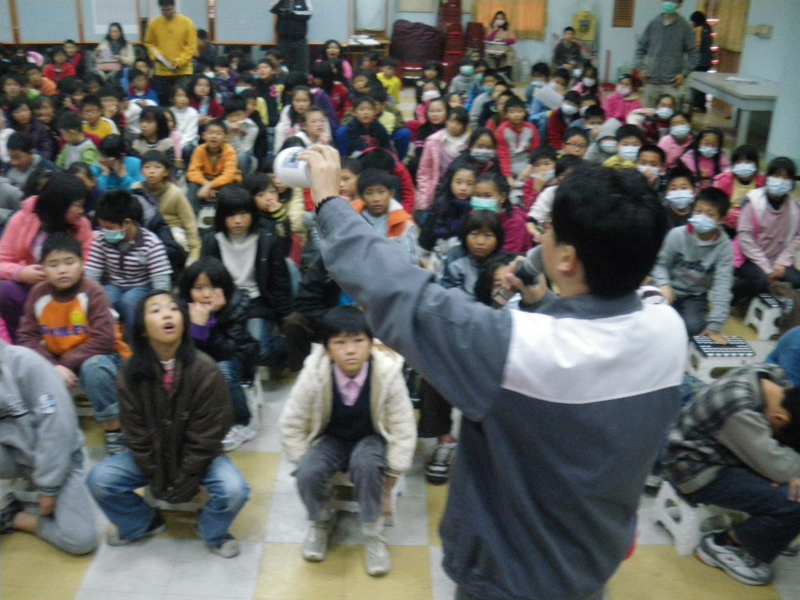 |  |  | 活動成果照片：  講師介紹水質檢測的器具。
畫面二 | 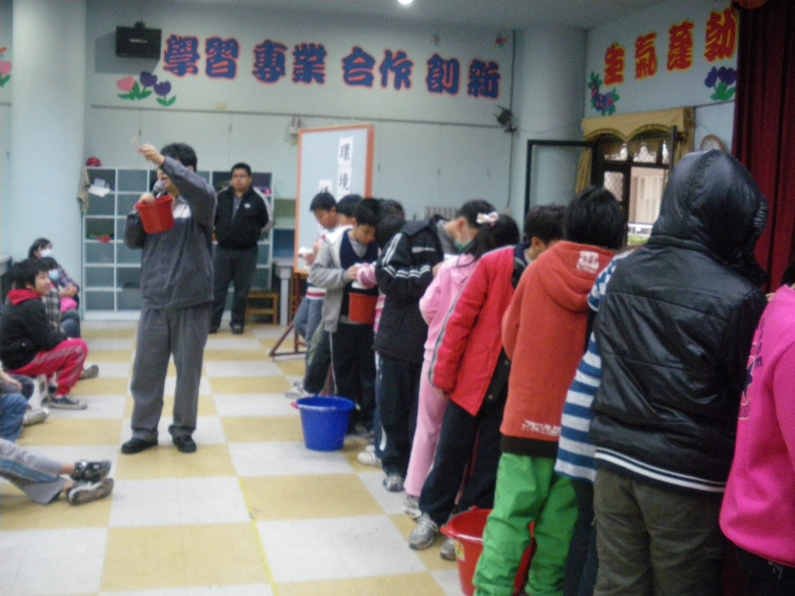 |  |  | 講師講解實驗過程，並請學生上臺實際操作，體驗水質的重要。
畫面三 | 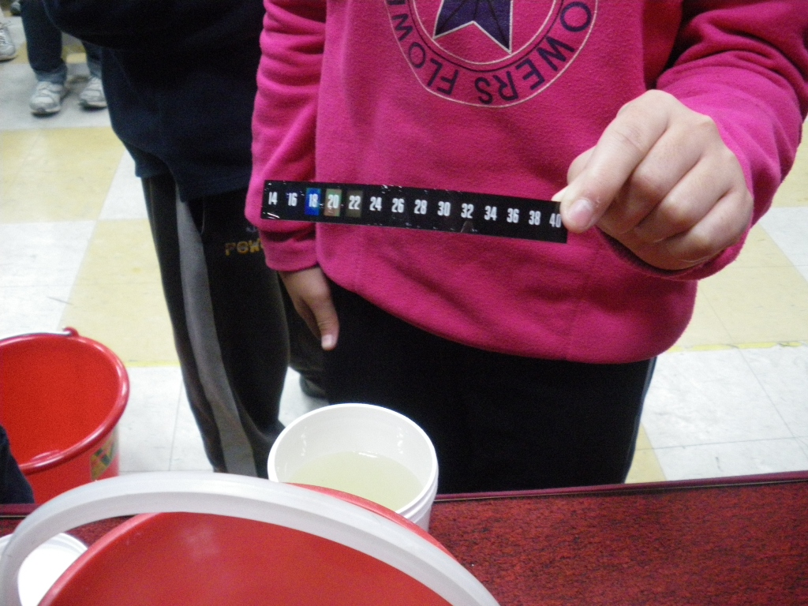 |  |  | 活動成果照片：  學生實地進行水質檢測。
畫面四 | 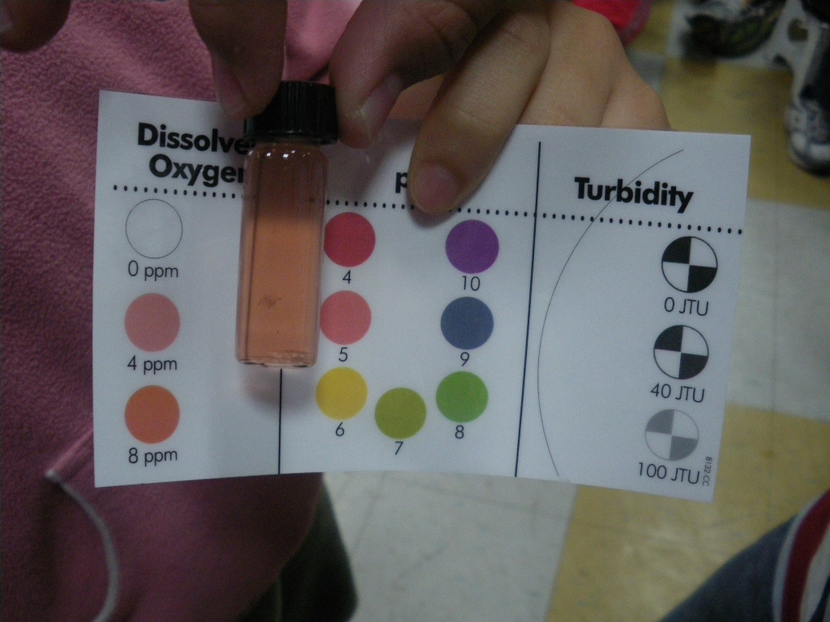 |  |  | 活動成果照片：  比對檢測結果。

